湘桥区有关领导督导双拥模范城创建准备工作
为全面做好迎接新一届全国、全省双拥模范城（县）考核验收各项准备工作。5月25日，湘桥区人民政府副区长、湘桥区双拥工作领导小组副组长邱奕敏到湘桥区退役军人事务局实地指导双拥模范城创建工作并召开座谈会。
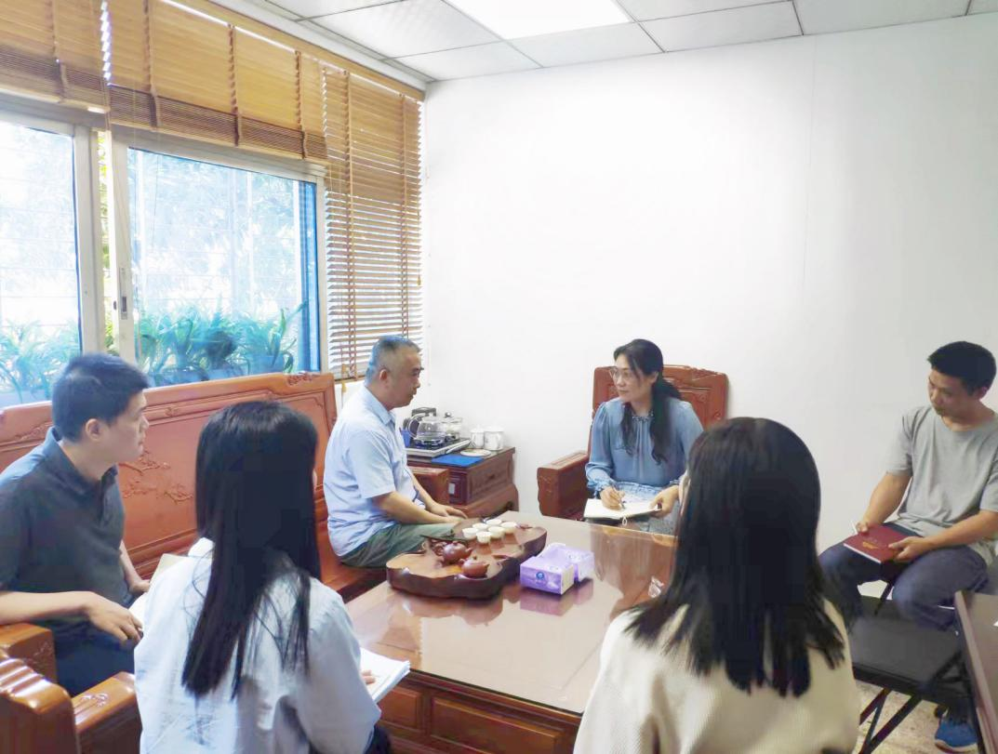
座谈会上，区双拥工作领导小组办公室主任、区退役军人事务局局长陈贤德对全市双拥工作会议的贯彻落实情况和即将召开的双拥模范城创建工作部署会的准备情况作汇报。
邱奕敏指出，全力争创双拥模范城（县）是全区上下共同的目标。在接下来的创建过程中，区双拥办（区退役军人事务局）要发挥好在创建过程中的示范引领、统筹协调作用，认真谋划部署创建工作，加强与区双拥成员单位沟通协调，推进各单位职责落实；要提前制定工作任务推进清单，明确完成时间节点和工作标准；要加强跟踪，及时了解掌握各相关单位的工作进展情况，积极研究解决存在短板；要做好迎检准备，及时收集整理好台账资料，撰写好申报材料，有针对性地做好迎检准备工作。
同时，邱奕敏充分肯定了湘桥区退役军人事务局自成立以来所做的各项工作，并对做好全区退役军人工作提出了新的期望和要求，要认真梳理、及时总结退役军人工作中的经验和成绩，不断优化和完善工作方式方法，进一步提高本区退役军人工作质量。同时，要提高政治站位，站在全区发展的高度，围绕区委、区政府中心工作，立足单位职能，结合自身岗位特点，不断创新工作思路、工作方法和工作手段，创造性地开展各项工作，高标准、高效率地履行职责，助力全区经济高质量发展。
会后，邱奕敏实地调研湘桥区退役军人服务中心大厅工作开展情况，并对退役军人服务中心和退役军人服务保障体系建设情况提出了相关意见及建议。
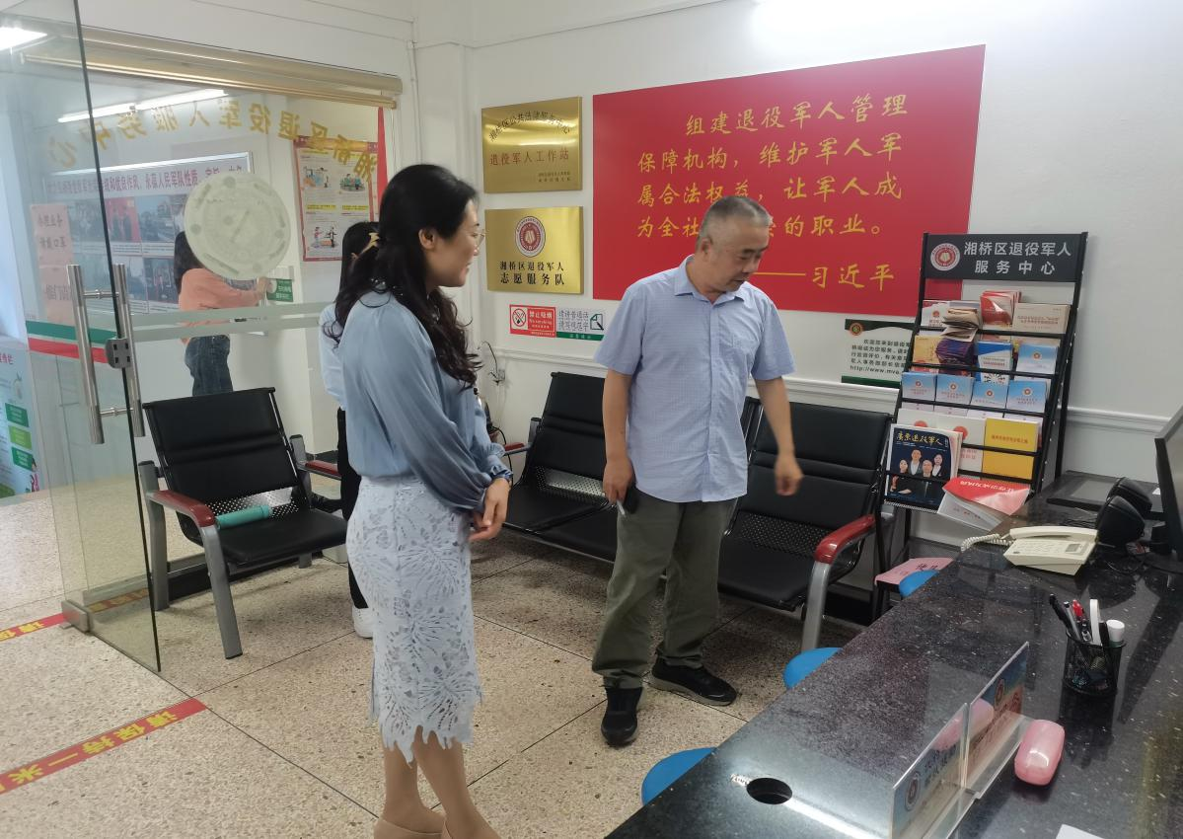
下一步，湘桥区退役军人事务局将以此次创建双拥模范城为契机，不断探索双拥工作方式方法，积极打造“拥军一条街”，让湘桥特色亮点再出彩；广泛开展以爱国主义为核心的双拥宣传教育活动；抓好优抚政策落实；贯彻落实好军地互办实事“双清单”制度，深化“情系边海防官兵”拥军优属活动，在全社会营造“军爱民、民拥军”的浓厚氛围。同时，紧扣双拥模范创建任务，对表对标、狠抓落实、不断查找薄弱环节，补齐工作短板，全力以赴地做好双拥模范城创建各项工作。

